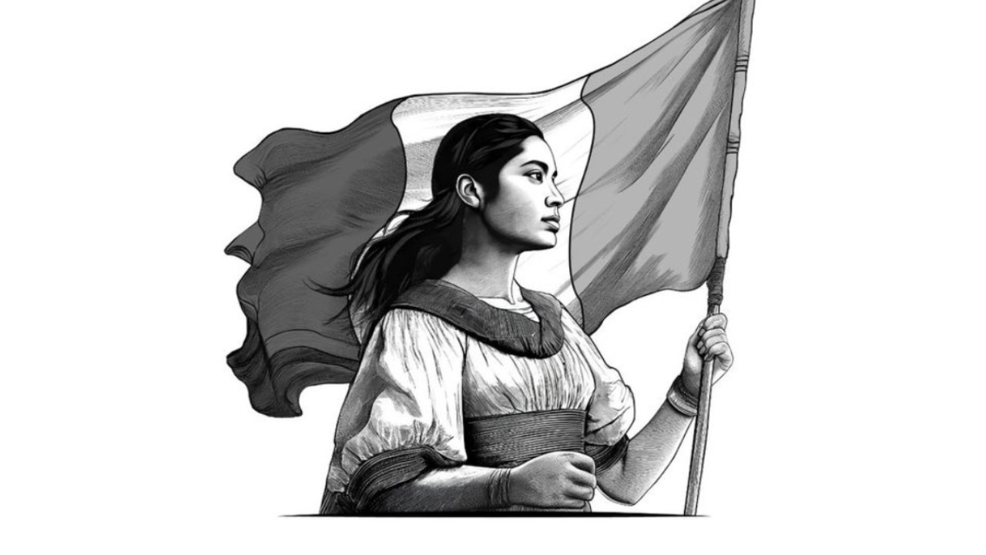
Administración General de Auditoría Fiscal Federal
Subprocuraduría Especializada en Investigación de Delitos Federales
No. De Identificación del Requerimiento
SEIDO/2023/946010
________________________________________________________________________________
María Montañez Acosta
Vicepresidente de Supervisión de Procesos Preventivos
Comisión Nacional Bancaria y de Valores
Insurgentes Sur 1971, Conjunto Plaza Inn, col. Guadalupe Inn,
Del Alvaro Obregón, C.P. 01020, Ciudad de México
P r e s e n t e
Datos generales del solicitante
ADMINISTRACIÓN GENERAL DE AUDITORÍA FISCAL FEDERAL  Subprocuraduría Especializada en Investigación de Delitos Federales  Mesa, Turno y/o Unidad, Secretaría etc: Subprocuraduría Especializada en Investigación de Delitos Federales  Privada México No. 2083, Col. Nueva República de Moldova, Municipio Nueva Camerún, Querétaro, C.P. 31280 | Requerimiento Hacendario  Jos Mateo Ibarra  Subprocuraduría Especializada en Investigación de Delitos Federales  Tel. +91(8)1736629779  Correo: germanvaladez@example.org
Facultades de la Autoridad
Fiscalía General de la República en ejercicio de las facultades conferidas por los artículos 21 y 102 Constitucional
Fundamento del Requerimiento
Disposiciones de carácter general aplicables a las instituciones de crédito, Art. 142 de la Ley de Instituciones de Crédito, Art. 117 de la Ley de Instituciones de Crédito, Art. 46 de la Ley de Instituciones de Crédito
Motivación del requerimiento
En ejercicio de las facultades de comprobación conferidas por la ley se requiere información bancaria del contribuyente {{PersonaNombre}} para verificar el cumplimiento de las obligaciones fiscales correspondientes al ejercicio fiscal {{Ejercicio}}
El monto total es de $7,552,187.54 ($7,552,187.54 MN) más los accesorios legales que se generen hasta la fecha de pago.
Origen del requerimiento
¿Esta solicitud contiene requerimientos de aseguramiento?: No
No de oficio de requerimiento: OF-REV-189-2025
Monto a crédito: $7,552,187.54
Créditos fiscales: 43869782 86237129 71920175 25667500 30885696
Periodo de revisión: 01/2024 01/2025 02/2024 04/2025 04/2025 06/2024
Solicitudes específicas: 1
Personas de quien se requiere información
Nombre | RFC | Carácter | Dirección | Datos complementarios
Hugo Castillo Holguín | CAHH950114V03 | Investigado | Circuito Michoacán de Ocampo No. 8752, Col. Nueva Guatemala, Municipio San Óscar los bajos, Querétaro, C.P. 67901 | Tel: 1-114-348-5370x19227, Email: eveliomoya@example.net
Cuentas por conocer
Sector Sociedades Cooperativas de Ahorro y Préstamo
Sector Instituciones de Banca Múltiple
Sector Casas de Bolsa
Instrucciones sobre las cuentas por conocer
- Indicar titulares y co-titulares de las cuentas
- Especificar fechas de apertura y cierre de cuentas
- Detallar operaciones superiores a $100,000.00 MN
- Proporcionar información de todas las cuentas bancarias
- Incluir números de cuenta, saldos y movimientos
Derivado de lo anterior solicitó a la comisión nacional bancaria y de valores sea atendido el presente requerimiento y gestionado por medio de del sistema de atención de requerimientos autoridad (SIARA) contando con el folio SEIDO/2023/946010

________________________________________
Jos Mateo Ibarra
Subprocuraduría Especializada en Investigación de Delitos Federales

